Инструкционная карта №2. Чехол для сотового телефона «МЫШКА»
Инструменты и материалы: 50 г пряжи типа «Ирис» серого, розового, белого и черного цвета, крючок №1,5, ножницы, игла для шерсти, пайетки.
№  п/п | Вид операции | Эскиз операции
 | Основа. Свяжите нитью розового цвета цепочку из 13 возд. п.  Обвяжите цепочку с двух сторон ст. с/н: в первую петлю вяжем 5 ст. с/н (вместо первого столбика вяжем 3 возд. п. подъёма), далее вяжите в каждую петельку по одному ст. с/н, в последнюю петлю также вяжите 5 ст. с/н и далее вяжите вцепочку с другой стороны - также в каждую петельку по одному ст. с/н.  Замкните ряд соединительным столбиком.  Таким образом вы связали 34 ст. с/н.  Продолжайте вязать нитью розового цвета без прибавок и вяжите ещё 7 рядов ст. б/н, провязывая столбики только за заднюю ниточку косички. Каждый ряд начинайте 3 возд. п. подъема и заканчивайте соединительным столбиком.  Далее по тому же принципу вяжите серыми нитками ещё 6 рядов, но здесь уже крючок вводите под обе ниточки косички. | 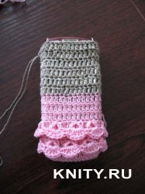
 | Клапан. Клапан начинается с 6-ой петли (косички) нижнего ряда, поэтому выполните 5 полустолбиков к каждую следующую косичку.  1-2 ряд: 3 возд. п. подъёма, 11 ст. с/н. Работу повернуть (вязание идёт не по кругу, а прямыми и обратными рядами);  3 ряд: 3 возд. п. подъёма, 9 ст. с/н (2ю и предпоследнюю п. пропускаем);  4 ряд: 3 возд. п. подъёма, 9 ст. с/н;  5 ряд: 3 возд. п. подъёма, 7 ст. с/н (2ю и предпоследнюю п. пропускаем);  6 ряд: 3 возд. п. подъёма, 5 ст. с/н (2ю и предпоследнюю п. пропускаем);  7 ряд: 3 возд. п. подъёма, 1 п. пропустить, 1 ст. с/н, 3 возд. п. , 1 ст. с/н, 1 п. пропустить, 1 ст. с/н. Получается петелька.  Полученную деталь и верхнюю часть сумочки обвязываем 1 рядом ст. б/н. | 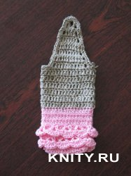
 | Юбочка. Поверните сумочку нижней частью вверх.  Привяжите рюшечки юбочки розовой нитью к 3-му и 5-му рядам ст. с/н (считая снизу). Вяжите их за передние ниточки косички, полученные в процессе вязания за заднюю стенку.  Схема рюшечек. | 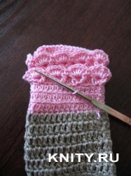
 | Шнурок. Свяжите шнур «Гусеничка» нужной вам длины. | 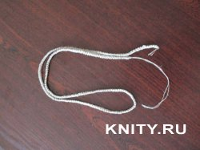
 | Мордочка. Свяжите 3 возд. п. розовыми нитками, затем в первую петлю 7 ст. б/н. Вяжите по спирали, равномерно прибавляя в каждом ряду по 1 ст. б/н.  Через 9 рядов поменяйте нить на серую. Свяжите ещё 8 рядов, делая прибавки.  Складываем деталь пополам и пришиваем над 14 рядом (считая снизу) ст. с/н. | 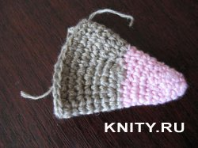
 | Глазки. 1 ряд: 3 возд. п. (чёрными нитками). Затем в первую петлю вяжите 5 ст. б/н(2 и 3 петли считаются первым столбиком) = 6 столбиков.  Затем вяжите по спирали.  2 ряд: перейдите на нитки белого цвета и в каждый столбик предыдущего ряда вяжите по 2 ст. б/н. Получится 12 ст. б/н.  3 ряд: 18 ст. б/н (по 2 ст. б/н в каждую вторую косичку).  ишейте цветок сердцевиной на петлю для застежки.  4-5 ряд: 18 ст. б/н.  7 ряд: каждый 2й и 3й столбики провяжите вместе. Теперь набейте детали ватой или синтепоном.  8 ряд: каждый 1й и 2й столбики провязываем вместе.  Стягиваем оставшиеся столбики ниткой. | 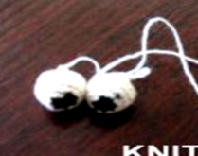
 | Нос. 1 ряд: 3 возд. п. (белыми нитками). Затем в первую петлю вяжите 5 ст. б/н (2 и 3 петли считаются первым столбиком) = 6 столбиков.  Затем вяжите по спирали.  2 ряд: перейдите на нитки черного цвета и в каждый столбик предыдущего ряда вяжите по 2 ст. б/н. Получится 12 ст. б/н.  3 ряд: 18 ст. б/н (по 2 ст. б/н в каждую вторую косичку).  3 ряд: 18 ст. б/н (в каждый второй столбик по 2 ст. б/н);  4 ряд: 18 ст. б/н - вяжите без прибавлений, над каждым столбиком - столбик. | 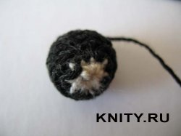
 | Уши. 1 ряд: 3 возд. п. (розовыми нитками). Затем в первую петлю вяжите 5 ст. б/н (2 и 3 петли считаются первым столбиком) = 6 столбиков.  Затем вяжем по спирали.  2 ряд: 12 ст. б/н (в каждый столбик предыдущего ряда вяжите по 2 ст. б/н);  3 ряд: 18 ст. б/н (в каждый второй столбик по 2 ст. б/н);  4 ряд: 18 ст. б/н - вяжите без прибавлений, над каждым столбиком - столбик. | 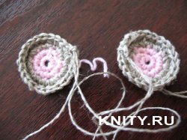
 | Верхние лапки. 1 ряд: 3 возд. п. (серыми нитками). Затем в первую петлю вяжите 5 ст. б/н (2 и 3 петли считаются первым столбиком) = 6 столбиков.  Затем вяжем по спирали.  2 ряд: 12 ст. б/н (в каждый столбик предыдущего ряда вяжите по 2 ст. б/н);  3 ряд: 18 ст. б/н (в каждый второй столбик по 2 ст. б/н);  4-7 ряд: 18 ст. б/н;  8-й ряд: 12 ст. б/н (каждый 2й и 3й столбики провязывайте вместе).  Теперь набейте деталь ватой или синтепоном.  9-й ряд: 6 ст. б/н (каждый 1й и 2й столбики провязывайте вместе).  Далее вяжите 7 рядов без прибавок и убавлений (по 6 ст. б/н в каждом ряду). | 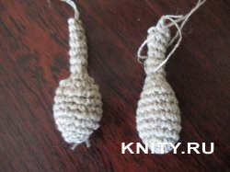
 | Нижние лапки. 1 ряд: 3 возд. п. (розовыми нитками). Затем в первую петлю вяжите 5 ст. б/н (2 и 3 петли считаются первым столбиком) = 6 столбиков.  Затем вяжем по спирали.  2 ряд: 12 ст. б/н (в каждый столбик предыдущего ряда вяжите по 2 ст. б/н);  3 ряд: 18 ст. б/н (в каждый второй столбик по 2 ст. б/н);  4-11 ряд: 18 ст. б/н;  12 ряд: 12 ст. б/н (каждый 2й и 3й столбики провязывайте вместе).  Теперь набейте деталь ватой или синтепоном.  13 ряд: 6 ст. б/н (каждый 1й и 2й столбики провязывайте вместе).  Далее вяжите серыми нитками 7 рядов без прибавок и убавлений (по 6 ст. б/н в каждом ряду). | 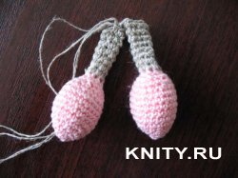
 | Хвостик. Для хвостика свяжите шнур «Гусеничка» нужной длины. Хвостик пришейте под нижнюю рюшу. | 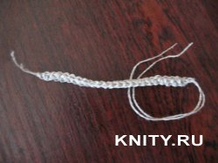
 | Cумочка. 1 ряд: 3 возд. п. (розовыми нитками). Затем в первую петлю вяжите 5 ст. б/н (2 и 3 петли считаются первым столбиком) = 6 столбиков.  Затем вяжем по спирали.  2 ряд: 12 ст. б/н (в каждый столбик предыдущего ряда вяжите по 2 ст. б/н);  3 ряд: 18 ст. б/н (в каждый второй столбик по 2 ст. б/н);  4 ряд: 24 ст. б/н;  5-8 ряд: 30 ст. б/н.  Для ручки сумочки свяжиту цепочку из возд. п. и один ряд ст. б/н. Пришейте ручку к сумочке и лапке мышки. | 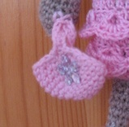
 | Окончательная отделка. Пришейте все детали к основе.  Нарежте на кусочки жёлтые нитки и сделайте чёлочку мышке.  Сумочку, туфельки и чёлочку можно украсить пайетками в виде цветочков.  На заднюю сторону чехла пришейте пуговицу для застежки. | 